高二生物第一次月考试题
一、选择题(每小题2分，共60分)
1．下列关于果醋制作的说法正确的是( )
A．醋酸菌是好氧菌，在制作过程中要一直打开发酵瓶
B．在制作葡萄醋的过程中，温度应严格控制在18～25 ℃
C．当糖源不足时，醋酸菌可将酒精直接转变为醋酸
D．制作果醋时，中断通氧可能会引起醋酸菌死亡
2．下列关于腐乳制作的描述中，错误的是( )
A．在腐乳制作过程中必须有能产生蛋白酶的微生物参与
B．含水量大于85%的豆腐利于保持湿度，适宜制作腐乳
C．加盐和加酒都能抑制微生物的生长WWW.ziyuanku.com
D．密封瓶口前最好将瓶口通过火焰以防杂菌污染
3．下列关于乳酸菌的叙述，不正确的是( )
A．乳酸菌的种类很多，常见的有乳酸链球菌和乳酸杆菌
B．在自然界中分布广泛，空气、土壤、植物体表、人或动物的肠道内均有
C．一个泡菜坛里的所有乳酸菌构成一个种群
D．乳酸菌是厌氧型微生物
4．在制作果酒、果醋时，下列叙述中能够防止发酵液被污染的是( )
①榨汁机要清洗干净并晾干 ②发酵瓶要清洗干净，用体积分数为70%的酒精消毒 ③装入葡萄汁后，封闭充气口 ④发酵装置的排气口要通过一个长而弯曲的胶管与瓶身连接
A．①② B．②④
C．①③④ D．①②③④
5．下图表示各种因素对醋酸菌发酵产生醋酸的影响，其中不正确的是( )
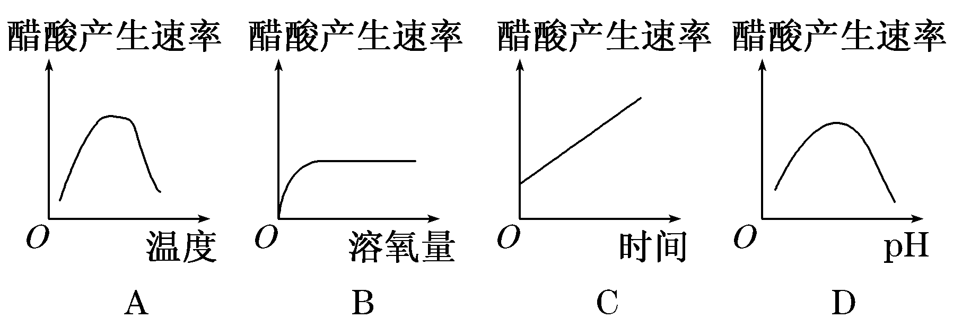
6．对泡菜制作过程中，不同时期泡菜坛中乳酸菌含量的叙述，正确的是( )
A．制作泡菜初期并无乳酸菌的存在
B．腌制过程中乳酸菌数量会逐渐增多并达到最高峰
C．腌制后期乳酸菌数量不变
D．腌制的全过程乳酸菌的数量不变，活性有异
7．下列关于果酒和果醋制作的叙述，错误的是( )
A．制作果酒时瓶口需密闭，而制作果醋时中断通氧可能会引起醋酸菌死亡
B．温度对酵母菌酒精发酵的影响很大，而对醋酸菌的发酵影响不大
C．在变酸的果酒的表面观察到的菌膜可能是醋酸菌在液面大量繁殖形成的
D．制作果酒和果醋时都应用体积分数为70%的酒精对发酵瓶消毒并注意无菌操作
8．下列实验装置可用于生物技术实践的相关实验，有关叙述错误的是( )
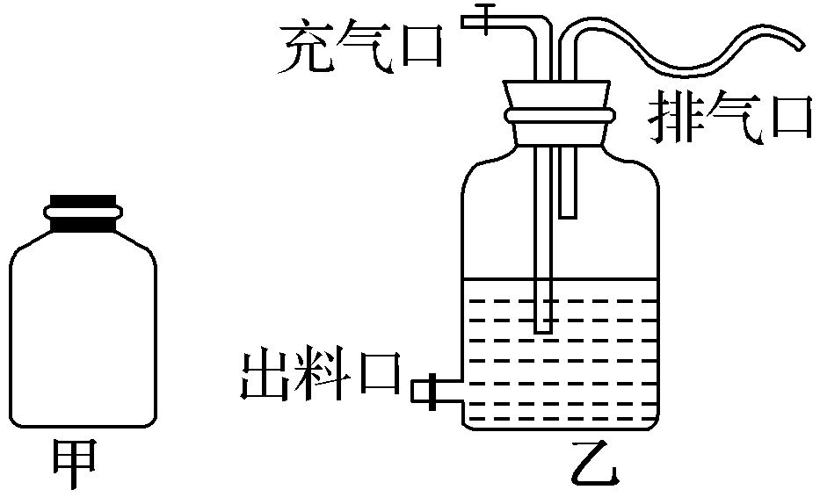
A．装置甲可用于果酒制作，装置乙不能用于果酒制作
B．装置乙可先用于果酒的制作，后用于果醋的制作WWW.ziyuanku.com
C．装置乙中设置出料口是用于取样
D．装置乙的排气口通过一个长而弯曲的胶管，可防止空气中微生物的污染
9．下列叙述错误的是( )
A．醋酸菌在无氧条件下利用乙醇产生醋酸
B．酵母菌在无氧条件下利用葡萄汁产生酒精
C．泡菜腌制利用了乳酸菌的乳酸发酵
D．腐乳制作利用了毛霉等微生物的蛋白酶和脂肪酶
10．在制作果酒、果醋、腐乳、泡菜时，发酵过程对氧气的需求，叙述正确的是( )
A．四个过程中，均需氧气参与，无氧时不能完成这四个过程
B．四个发酵过程中只有果酒制作是在完全无氧的条件下完成的WWW.ziyuanku.com
C．泡菜发酵和果酒制作是应用微生物的无氧发酵，而醋酸菌和毛霉则需在有氧条件下才能正常繁殖
D．腐乳制作时密封进行的是无氧发酵
11．下图为泡菜腌制过程中亚硝酸盐含量变化曲线，其中正确的是( )
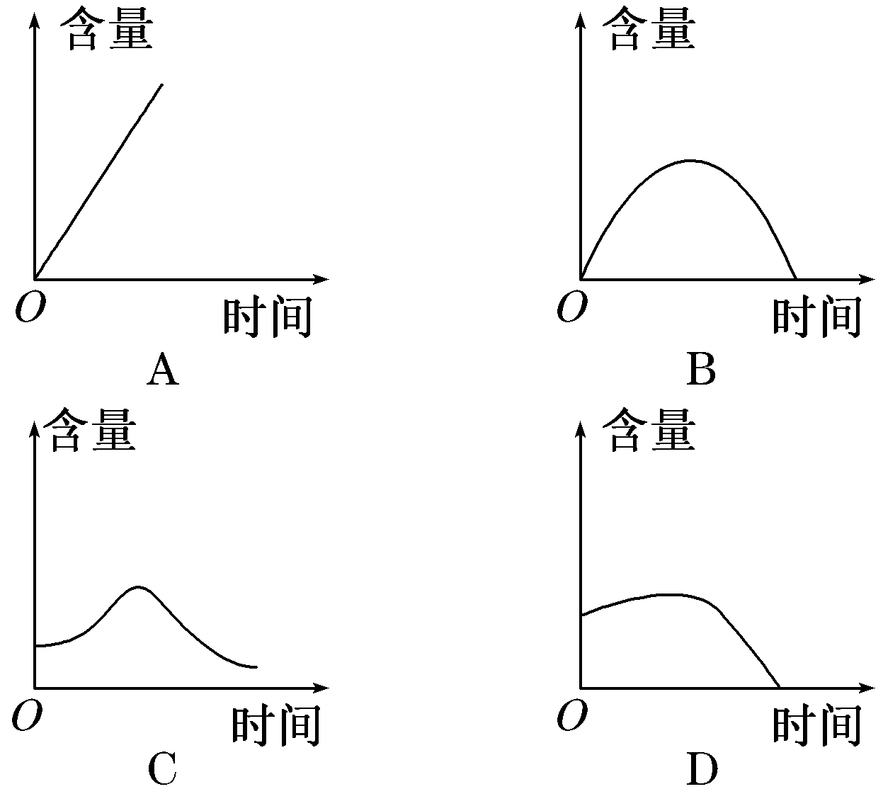
12．下列关于消毒和灭菌的说法，不正确的是( )
A．灭菌是指杀死环境中的一切微生物的细胞、芽孢和孢子
B．消毒和灭菌实质上是相同的
C．接种环用灼烧的方法灭菌
D．常用消毒方法有煮沸法、紫外线法、化学药品法
13．有关培养基配制原则的表述，正确的是( )$来&源：ziyuanku.com
A．任何培养基都必须含有碳源、氮源、矿质元素、水及生长因子
B．碳源和氮源必须具有一定比例，碳元素的含量最多，其次为氮元素
C．微生物的生长除受营养因素影响外，还受pH、氧、渗透压的影响
D．营养物质的浓度越高越好
14．用平板划线法或稀释涂布平板法纯化大肠杆菌时( )
①可以用相同的培养基 ②都需要使用接种针进行接种
③都需要在火焰旁进行接种 ④都可以用来计数活菌
A．①② B．③④
C．①③ D．②④
15．在从土壤中分离出分解纤维素的微生物的实验中，先进行选择培养，再进行刚果红染色法筛选。先进行选择培养的目的是( )
A．增加纤维素分解菌的浓度
B．除去杂菌，获得能分解纤维素的纯菌种
C．杀灭不需要的微生物
D．在形成的菌落上获得纤维素分解菌种
16．下列有关纤维素分解菌分离实验的说法，不正确的是( )
A．通常采用刚果红染色法筛选纤维素分解菌
B．当纤维素被纤维素分解菌释放的纤维素酶分解后，培养基中会出现透明圈
C．该实验用的培养基包括选择培养基
D．在用刚果红染色时只能先培养微生物再加入刚果红，不能在倒平板时加入
17．在农田土壤的表层自生固氮菌较多。将用表层土制成的稀泥浆接种到特制的培养基上培养，可将自生固氮菌与其他细菌分开，对培养基的要求是( )
①加抗生素 ②不加抗生素 ③加氮素 ④不加氮素 ⑤加葡萄糖 ⑥不加葡萄糖 ⑦37 ℃恒温箱中培养
⑧28～30 ℃温度下培养
A．①③⑤⑦ B．②④⑥⑧
C．②④⑤⑧ D．①④⑥⑦
18．某同学用牛肉膏蛋白胨固体培养基进行大肠杆菌纯化培养。下列说法错误的是( )
A．蛋白胨可为大肠杆菌的生长提供氮源和维生素等营养
B．牛肉膏蛋白胨培养基需经高压蒸汽灭菌后调节pH
C．倒平板操作中，待平板冷却凝固后将平板倒过来放置
D．大肠杆菌纯化培养可以采用平板划线法或稀释涂布平板法
19．某学者欲研究被石油污染过的土壤中的细菌数并从中筛选出能分解石油的细菌。下列有关操作错误的是( )
A．利用平板划线法对细菌进行计数
B．利用以石油为唯一碳源的培养基筛选能分解石油的细菌
C．采用稀释涂布平板法分离菌种
D．称取土壤和稀释土壤溶液时应在火焰旁
20．植物组织培养是指( )
A．将离体的植物器官或细胞培育成愈伤组织
B．将愈伤组织培育成植株
C．将离体的植物器官、组织或细胞培养成完整植物体
D．愈伤组织形成高度液泡化组织
21．下列实例中能体现出细胞全能性的是( )
①胡萝卜单个细胞培养成可育的植株
②受精卵形成种子的过程
③用烟草组织培养的单个组织培养出了可育的完整植株

④由种子发育成植株
A．①③④ B．①③
C．②③ D．①②③
22．下列有关影响花药培养的因素的说法，不正确的是( )
A．一般月季的花药培养时间选在初花期
B．培养基的成分及比例对花药培养有影响
C．月季花药培养基应调节pH至5.8
D．影响花药培养的因素与材料的选择和培养基的组成有关，与其他因素无关
23．某同学在进行组织培养过程中，发现只分裂而不分化出芽和根，可能原因是( )
A．未见阳光
B．培养时间不到
C．培养基营养过多
D．细胞分裂素和生长素配比不合适
24．有关植物组织培养过程中的细胞脱分化的说法，不正确的是( )
A．已经分化的细胞失去特有的结构和功能而转变成未分化的细胞的过程
B．已经分化的细胞转变成为具有分生能力的薄壁细胞，进而形成植物的愈伤组织的过程
C．离体的植物组织在一定的培养条件下分化出根和芽的过程
D．离体的植物组织在脱分化形成愈伤组织的过程中必须经过有关激素的诱导
25．植物组织培养依据的原理、培养过程的顺序及诱导的植物激素分别是( )
①体细胞全能性 ②离体植物器官、组织或细胞 ③产生根、芽 ④生长素和细胞分裂素 ⑤生长素和乙烯 ⑥愈伤组织 ⑦再分化 ⑧脱分化 ⑨植物体
A．①，②⑧⑥⑦③⑨，④ B．①，②⑦⑥⑧③⑨，⑤
C．①，⑥②⑨⑧③⑦，⑤ D．①，②⑨⑧⑥⑦③，④
26．下列关于植物组织培养的叙述，错误的是( )
A．培养基中添加蔗糖的目的是提供营养和调节渗透压
B．培养基中的生长素和细胞分裂素影响愈伤组织的生长和分化
C．离体器官或组织的细胞都必须通过脱分化才能形成愈伤组织
D．同一株绿色开花植物不同部位的细胞经培养获得的愈伤组织基因相同
27．下列有关月季花药培养的实验操作中，不正确的是( )
A．花药培养可在同一培养基上培养至长出幼小植株再更换培养基继续培养
B．镜检花粉时可用醋酸洋红法或焙花青铬矾法染色，后者能将花粉细胞核染成蓝黑色
C．在剥离花药时，要尽量不损伤花药，否则易从受伤部位产生愈伤组织
D．如果接种的花药长出愈伤组织并分化成幼小植株，还需对植株作进一步的鉴定和筛选
28．下图是植物组织培养的一般过程。相关说法不正确的一项是( )
――→――→―→
A．过程a指的是脱分化，过程c指的是再分化资*源%库
B．此技术依据的原理是植物细胞的全能性
C．若用此技术进行细胞产物的工厂化生产，须将细胞培养到d阶段才行
D．生长素含量高时，有利于诱导植物组织脱分化和根原基的形成
29．下列关于酶的活性的叙述不正确的是( )
A．酶的数量越多，活性就越高
B．酶的活性可以用在一定条件下酶所催化的某一化学反应的反应速率来表示
C．酶的活性是指酶催化一定化学反应的能力
D．在适宜的条件下，酶的活性最高
30．普通含磷洗衣粉与加酶洗衣粉的区别是( )
A．普通含磷洗衣粉会污染环境，加酶洗衣粉降低了磷含量对环境污染轻
B．表面活性剂只存在于普通洗衣粉中，会产生泡沫，可以将油脂分子分散开资*源%库
C．水软化剂只存在于普通洗衣粉中，可以分散污垢
D．加酶洗衣粉是将酶直接添加到普通洗衣粉中
二、非选择题(每空1分，共40分)
31．(7分)将基因型为AaBb的水稻(具有24条染色体)的叶肉细胞通过无菌操作接入含有营养成分全面的培养基的试管中，在一定条件下培养形成试管幼苗，其过程如下图所示：
――→――→―→
(1)图中的过程为__________，图中的过程为__________。
(2)如果是无病毒植株，则“水稻的某种细胞”应选用____________________细胞，这种繁殖方式实际上是________，培养成的植株的基因型为__________________________。
(3)如果某种细胞选用的是水稻花粉细胞，则称为_______植株，基因型可能是_______。Ziyuanku.com
32．(6分)幽门螺杆菌(Hp)感染是急慢性胃炎和消化性溃疡的主要致病因素。在患者体内采集样本并制成菌液后，进行分离培养。实验基本步骤如下：
→→→→
请回答：
(1)在配制培养基时，要加入尿素和酚红指示剂，这是因为Hp含有________，它能以尿素作为氮源；若有Hp，则菌落周围会出现________色环带。
(2)下列对尿素溶液进行灭菌的最适方法是________灭菌。
A．高压蒸汽 B．紫外灯照射
C．70%酒精浸泡 D．过滤
(3)步骤X表示________。在无菌条件下操作时，先将菌液稀释，然后将菌液________到培养基平面上。菌液稀释的目的是为了获得________菌落。
33．(6分)葡萄发酵可产生葡萄酒，请利用相关的知识回答问题：
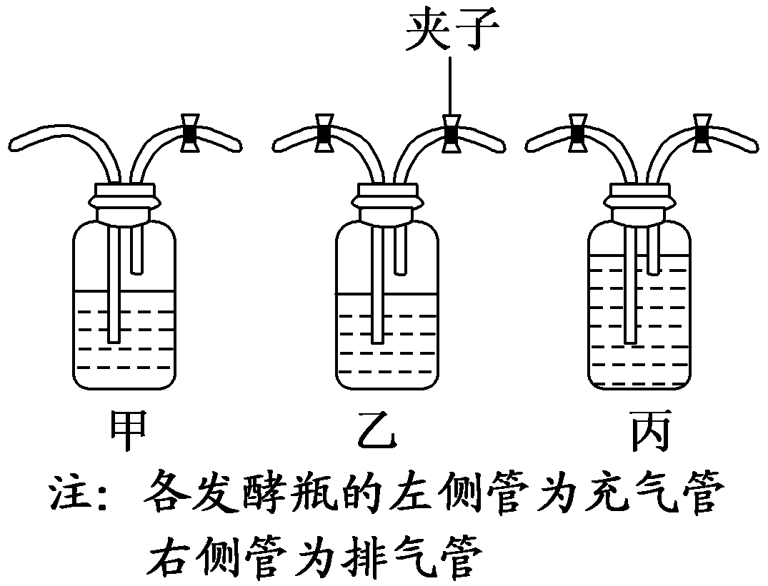
(1)利用葡萄制作葡萄酒的过程中，发挥作用的微生物是____________________。
该微生物通过无氧呼吸可分解________，产生的终产物是________和________。
(2)甲、乙、丙三位同学将葡萄榨成汁后分别装入相应的发酵瓶中，在温度等适宜的条件下进行发酵，如上图所示。发酵过程中，每隔一段时间均需排气一次。据图分析，甲和丙同学的操作有误，其中甲同学的错误是________。
丙同学的错误是__________________________。
34．(7分)腐乳是我国古代劳动人民创造的一种经过微生物发酵的大豆食品。腐乳味道鲜美，易于消化吸收，所以一直受到人们的喜爱。请结合下面的腐乳制作的原理及流程示意图设计实验方案，探究影响腐乳品质的因素。
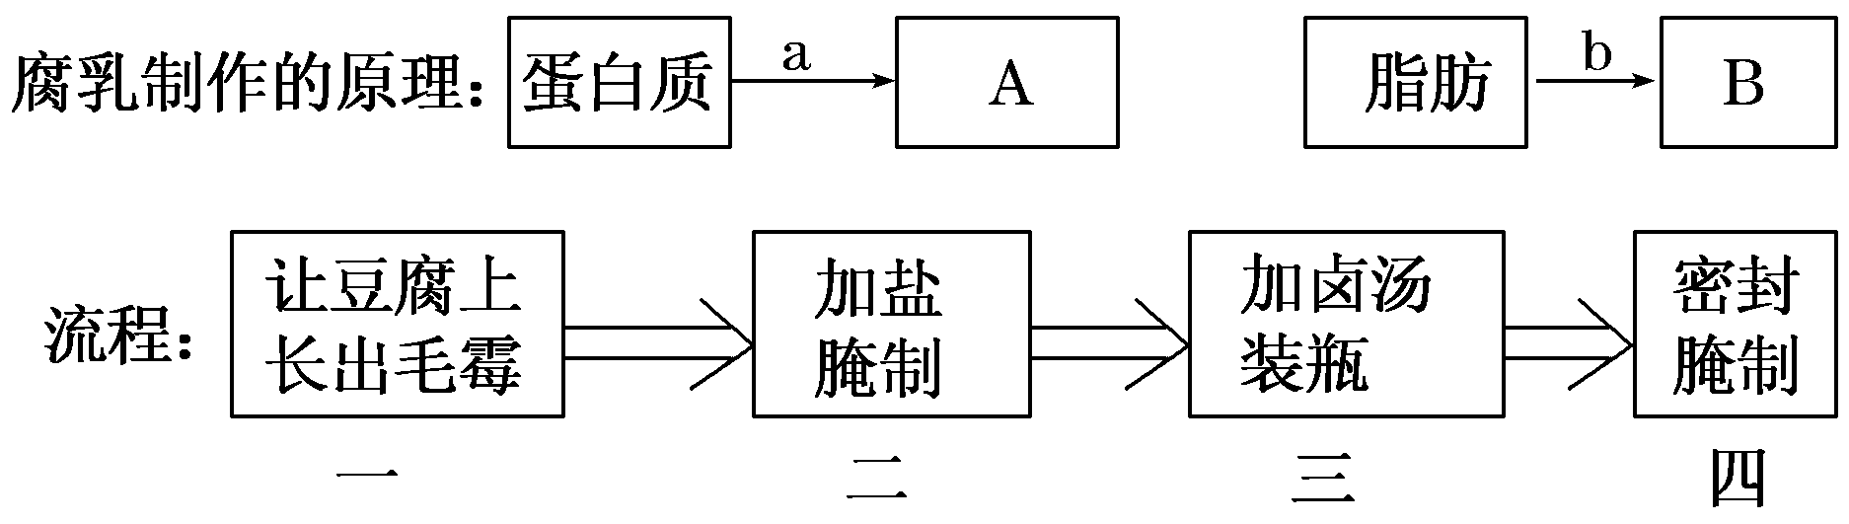
(1)图中a、b分别表示的是______、_________。它们的来源是________，作用是_______________。
(2)流程三中卤汤配制所需的材料有___________________________________________。其中酒精含量应控制在________为宜。
(3)怎样用同样的原料制作出不同风味的腐乳？_________________________________
________________________________________________________________________。
35．(7分)尿素是一种重要的农业肥料，需经细菌的分解才能更好地被植物利用。生活在土壤中的微生物种类和数量繁多，下列是从土壤中分离分解尿素细菌的有关问题，请分析回答：
(1)下图是利用________法进行微生物接种，把聚集的菌种逐步________到培养基的表面。除此方法外，常用的微生物接种方法还有________(写一种)。
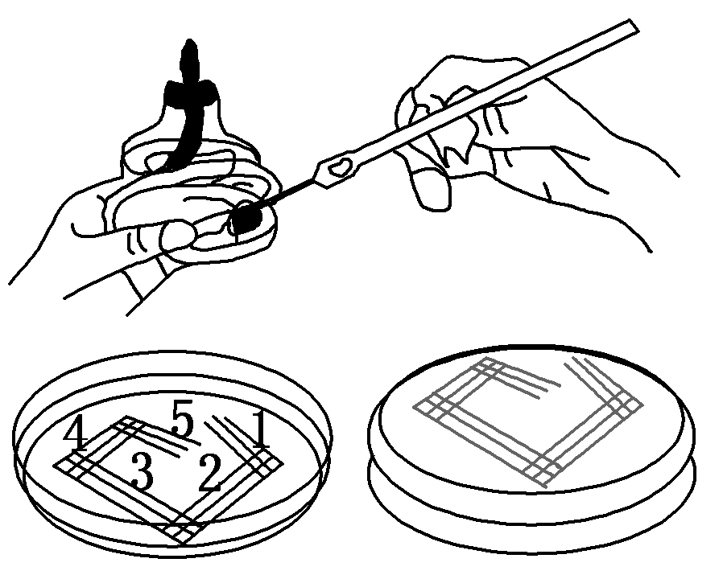
(2)下面是两种培养基配方
表1：A培养基配方
KH₂PO₄ | Na₂HP₄O | MgSO₄·7H₂O | 葡萄糖 | 尿素 | 琼脂 | H₂O
1.4 g | 2.1 g | 0.2 g | 10.0 g | 1.0 g | 15.0 g | 1 000 mL

表2：B培养基配方
纤维素粉 | NaNO₃ | Na₂HPO₄·7H₂O | KH₂PO₄ | MgSO₄·7H₂O | KCl | 酵母浸膏 | H₂O
5 g | 1 g | 1.2 g | 0.9 g | 0.5 g | 0.5 g | 0.5 g | 1 000 mL
从功能上来看，上述两种培养基均属于________培养基。
如果要分离土壤中能分解尿素的细菌，应选择上述________(填“A”或“B”)配方的培养基，在该培养基中加入______________指示剂，可初步鉴定出该种细菌能否分解尿素。
据B培养基的成分，所培养微生物的同化作用类型是______________________。
36．(7分)有机农药苯磺隆是一种除草剂，长期使用会污染环境。研究发现，苯磺隆能被土壤中某些微生物降解。分离降解苯磺隆的菌株和探索其降解机制的实验过程如图甲、乙所示。
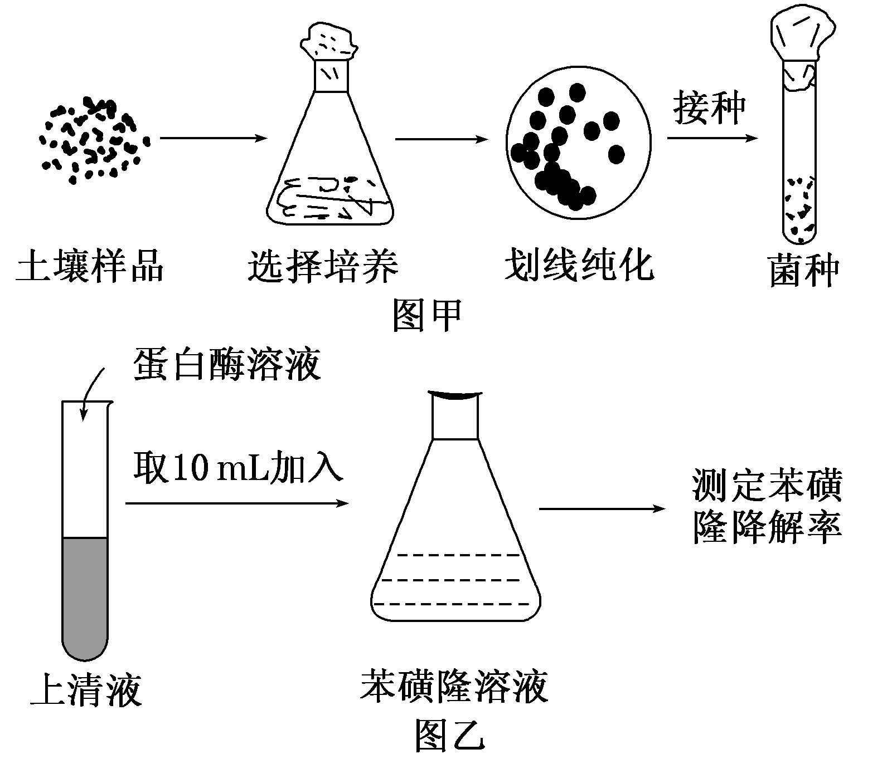
(1)微生物生长繁殖所需的主要营养物质有碳源、水、________四类，该实验所用的选择培养基只能以苯磺隆作为唯一碳源，其原因是_______________________________________。
(2)与微生物培养基相比，植物组织培养的培养基常需添加生长素和________，这些植物激素一般需要事先单独配制成________保存备用。
(3)纯化菌株时，通常使用的划线工具是________。划线的某个平板培养后，第一划线区域的划线上都不间断地长满了菌，第二划线区域所划的第一条线上无菌落，其他划线上有菌落。造成划线无菌落可能的操作失误有_____________________________________________，____________________________。

生物答案

一、选择题（共30小题，每小题2分，共计60分）
DBCDC BBAAC CBCCA DCBAC BDDCA DACAA

二、非选择题（每空1分，共计40分）
31、(7分)(1)脱分化 再分化 (2)茎尖、根尖 无性生殖 AaBb (3)单倍体 aB、ab、Ab、AB

32、(6分)(1)脲酶 红 (2)D (3)接种 涂布 单

33、(6分)(1)酵母菌 葡萄糖 乙醇 CO₂ (2)未夹住发酵瓶的充气管 瓶中发酵液过多，淹没了排气管在瓶内的管口

34、(7分)(1)蛋白酶脂肪酶 毛霉等微生物 将蛋白质分解为小分子肽和氨基酸，将脂肪分解为甘油和脂肪酸
(2)酒(料酒、黄酒、米酒、高粱酒等)和香辛料(胡椒、花椒、八角、桂皮、姜、辣椒等) 12%左右
(3)通过控制豆腐的含水量、发酵条件以及装罐时加入的辅料成分，制作出不同风味的腐乳

35、(7分)(1)平板划线 稀释(分散、分离) 稀释涂布平板法 (2)选择 A 酚红 异养型
36、(7分)(1)氮源和无机盐 只有能利用苯磺隆的微生物能正常生长繁殖 (2)细胞分裂素 母液 (3)接种环 接种环灼烧后未冷却； 划线未从第一区域末端开始

